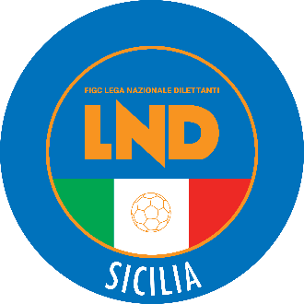
Federazione Italiana Giuoco Calcio
Lega Nazionale Dilettanti
COMITATO REGIONALE SICILIA

Via Orazio Siino s.n.c., 90010 FICARAZZI - PA
CENTRALINO: 091.680.84.02
FAX: 091.680.84.98
Indirizzo Internet: sicilia.lnd.it
e-mail:crlnd.sicilia01@figc.it

Stagione Sportiva 2019/2020

Comunicato Ufficiale n° 16 del 29 luglio 2019

1. COMUNICAZIONI DEL COMITATO REGIONALE

  - SVINCOLI D’AUTORITA’ PER INATTIVITA’ – ART. 109 N.O.I.F.

Il Comitato Regionale esaminate le richieste dei calciatori e le eventuali opposizioni delle Società Comunica:

- RICHIESTE ACCOLTE

MATR. NOMINATIVO DATA DI NASCITA SOCIETA’
5311007 D AMICO DANILO 02/10/1998 SPORTING PEDARA

PUBBLICATO ED AFFISSO ALL’ALBO DEL COMITATO REGIONALE SICILIA IL 29 luglio 2019

IL SEGRETARIO IL PRESIDENTE
Maria GATTO Santino LO PRESTI

